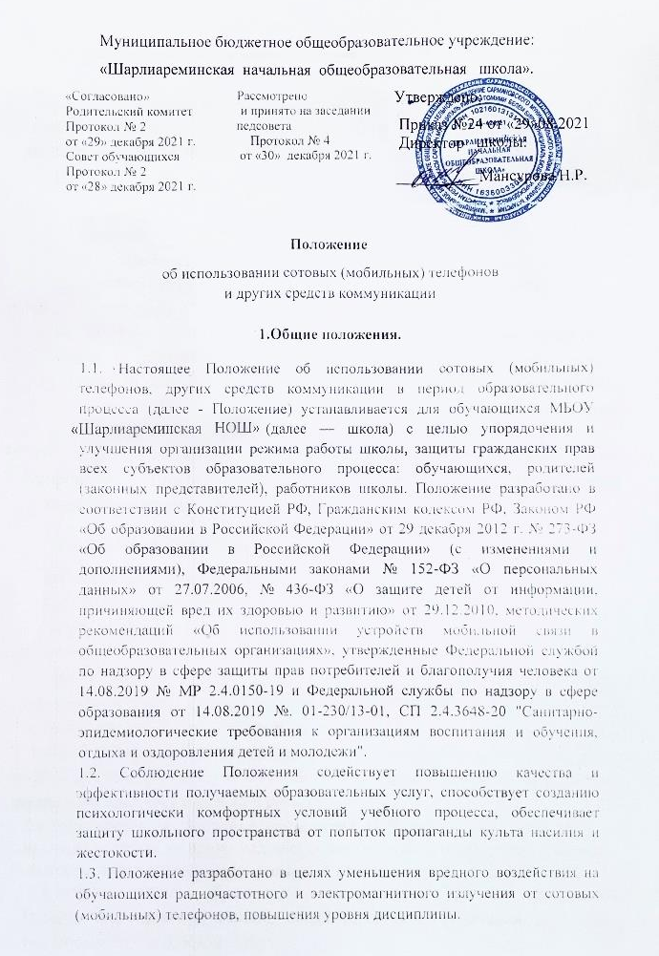

1.4. Участники образовательного процесса имеют право пользования средствами мобильной связи на территории школы.
1.5. Мобильный телефон является личной собственностью обучающегося. Согласно статьи 209 ГК РФ, собственник, по своему усмотрению, может совершать в отношении принадлежащего ему имущества любые действия, не противоречащие закону и иным правовым актам и не нарушающие права и охраняемые законом интересы других лиц.

2. Основные понятия.
Сотовый (мобильный) телефон - средство коммуникации и составляющая имиджа современного человека, которую не принято активно демонстрировать. Пользователь - субъект образовательного процесса, пользующийся сотовым (мобильным) телефоном.

Пропаганда культа насилия и жестокости посредством телефона - демонстрация и распространение окружающим видео- или фото-сюжетов соответствующего содержания (в нарушение Закона РФ «Об особых правилах распространения эротической продукции и запрете пропаганды культа насилия и жестокости»).
Сознательное нанесение вреда имиджу школы — съемка в стенах школы режиссированных (постановочных) сцен насилия, вандализма с целью дальнейшей демонстрации сюжетов окружающим.
3. Условия применения сотовых (мобильных) телефонов.
3.1. Использование средств мобильной связи (сотовых (мобильных)

телефонов) даёт возможность: >

- контролировать местонахождение ребёнка (обучающегося), его самочувствие;
- осуществлять обмен различными видами информации, кроме демонстрации и распространение окружающим видео- или фото-сюжетов, пропагандирующих культ насилия и жестокости, а так же иных видов негативного влияния на несовершеннолетних согласно Федерального закона от 29.12.2010 № 436-ФЗ (ред. от 29.07.2018) «О защите детей от информации, причиняющей вред их здоровью и развитию».
3.2. Не допускается пользование средствами мобильной связи (сотовый (мобильный) телефон во время ведения образовательного процесса (урочная деятельность, внеклассные мероприятия) в школе без разрешения учителя.
3.3. На период ведения образовательного процесса (урочная деятельность, внеклассные мероприятия) в школе владелец сотового (мобильного) телефона должен отключить его, кроме обучающихся с ограниченными возможностями здоровья, либо отключить звуковой сигнал телефона, поставив его в режим вибровызова.
3.4. Средства мобильной связи обучающихся 1-4 классов во время ведения образовательного процесса в школе должны находиться в портфелях обучающегося.

3.5. Пользование сотовым (мобильным) телефоном обучающимися школы разрешается в перерывах между уроками в здании школы для связи с родителями (законными представителями) владельца.
3.6. Ответственность за сохранность сотового (мобильного) телефона лежит только на его владельце (родителях, законных представителях владельца). Все случаи хищения имущества рассматриваются в установленном законом порядке и преследуются в соответствии со статьей 211 ГК РФ.
3.7. Обучающиеся могут использовать на уроке планшеты или электронные книги в рамках учебной программы только с разрешения учителя и с учетом норм, установленных СП 2.4.3648-20 "Санитарно-эпидемиологические требования к организациям воспитания и обучения, отдыха и оздоровления детей и молодежи".
4. Права обучающихся (пользователей) сотовой (мобильной) связью.
4.1. Вне уроков и иного образовательного процесса пользователь имеет право применять сотовый (мобильный) телефон в здании школы как современное средство коммуникации:
- осуществлять и принимать звонки;
- посылать СМС – сообщения;
- обмениваться информацией;
- слушать радио и музыку через наушники в тихом режиме;
- связываться со специальными и экстренными службами города (пожарная служба - 101, полиция - 102, скорая медицинская помощь - 103, Единая служба спасения - 112 и т.д.);
- делать открытую фото- и видео- съемку с согласия окружающих.

  - Обязанности обучающихся (пользователей).

5.1. Пользователь обязан помнить о том, что использование средств мобильной связи во время образовательного процесса является нарушением конституционного принципа о том, что «осуществление прав и свобод гражданина не должно нарушать права и свободы других лиц» (п. 3 ст. 17 Конституции РФ), следовательно, реализация их права на получение информации (п. 4 ст. 29 Конституции РФ) является нарушением права других учащихся на получение образования (п. 1 ст. 43 Конституции РФ).
5.2. Обучающиеся обязаны помнить о том, что использование средств мобильной связи для сбора, хранения, использования и распространения информации о частной жизни лица без его согласия не допускается (п. 1 ст. 24 Конституции РФ).
5.3. В целях обеспечения сохранности средств мобильной связи пользователь обязан не оставлять их без присмотра, в том числе в карманах верхней одежды.
6. Обучающимся (пользователям) запрещается:
6.1. Использовать сотовый (мобильный) телефон в период образовательного процесса (урочная деятельность и внеклассные мероприятия) в любом режиме (в том числе как калькулятор, записную книжку, секундомер, часы и т.д.) без разрешения учителя.

6.2. Использовать сотовый (мобильный) телефон как фото- видео- камеру на уроках, нарушая тем самым права участников образовательного процесса на неприкосновенность частной жизни.
6.3. Использовать сотовый (мобильный) телефон в режиме звукозаписи (режим диктофона).

6.4. Прослушивать радио и музыку без наушников в помещении школы.
6.5. Разговаривать и отправлять SMS-, MMS- и иные виды сообщений, использовать услуги GPRS, Bluetooth, интернет и другие.
6.6. Демонстрировать окружающим видео- и фото- записи, пропагандирующие насилие, жестокость и порнографию, оскорбляющие достоинство человека, а также способные нанести вред имиджу школы, в том числе посредством съемки с последующей демонстрацией окружающим сцен
насилия и вандализма.
6.7. При помощи сотового (мобильного) телефона причинять вред имиджу школы, а именно: делать съемку в стенах школы отрежиссированные (постановочные) сцены насилия, вандализма, в том числе с целью последующего показа окружающих.
6.8. Вешать телефон на шею, класть его в нагрудный карман, в карманы брюк и юбок, а также включать его в электрическую сеть школы для подзарядки.
7. Ответственность за нарушение Положения.
За нарушение настоящего Положения для обучающихся в соответствии с п.п.4 - 7 ст.43 Закона РФ «Об образовании в Российской Федерации» предусматривается следующая дисциплинарная ответственность:
7.1. В случае отказа пользователя выполнять условия пользования сотовым (мобильным) телефоном, обозначенными в данном Положении, классный руководитель ставит в известность родителей о нарушении данного Положения.
7.2. За неоднократное нарушение, оформленное докладной на имя директора, проводится разъяснительная беседа с обучающимся в присутствии родителей (законных представителей).
7.3. При повторных фактах нарушения настоящего Положения обучающимся (с предоставлением объяснительной записки) составляется акт о дисциплинарном нарушении. По согласованию с родителями (законных представителями) накладывается запрет ношения сотового телефона на ограниченный срок.

7.4. В случаях систематических нарушений со стороны обучающихся, вопрос рассматривается комиссией по урегулированию споров между участниками образовательных отношений, которая принимает решение о привлечении к дисциплинарной ответственности вплоть до запрета ношения сотового телефона на весь учебный год. На основании решения комиссии директор школы издает приказ о дисциплинарном взыскании.

  - Иные положения
8.1. Необходимо соблюдать культуру пользования средствами мобильной связи:

- громко не разговаривать;

- громко не включать музыку;

- при разговоре соблюдать правила общения;

- не обсуждать личные проблемы в присутствии посторонних.

8.2. Школа не несёт материальной ответственности за утерянные средства мобильной связи.

